麗探祭 — Reitaku Inquiry EXPO 2026 —
教員向け実施要項・総合資料
2026年10月3日（土）9:00〜12:00｜麗澤高等学校

1. 麗探祭の趣旨と全体像
麗探祭は、5年生が1年間取り組んできた探究ゼミの成果を発表する場です。ただし、単に「成果を発表して終わる」行事ではありません。生徒が自ら立てた問いを、調査・実験・制作・実践・対話を通して深め、その過程と成果を校内外の方々に向けて発信することに意味があります。
この行事の価値は、発表の完成度だけでなく、生徒の問いが他者と出会い、新たな視点を得ることにあります。大学教員や企業・NPO、教育関係者、保護者からのフィードバックは、生徒にとって「自分の探究が社会や学問とどうつながるのか」を考える機会となります。教員にとっても、ゼミの成果を確認するだけでなく、今後の探究指導を改善するための材料になります。
また、4年生にとっては来年度のゼミ選択や探究テーマ設定を考える重要な機会です。5年生の発表を見て、「自分ならどのような問いを持つか」「どのゼミでどのような学びを深めたいか」を考えることで、次年度の探究へ接続します。
- 5年生にとっては、1年間の探究ゼミの学びを社会へ向けて発信する集大成である。
- 4年生にとっては、来年度の探究ゼミ選択と自分の問いづくりにつながる見学機会である。
- 外部来校者にとっては、麗澤高校の探究学習の特色と生徒の成長を知る機会である。
- 教員にとっては、各ゼミの成果を共有し、探究指導を学校全体で支える機会である。

2. 実施概要
当日は、開会式で行事の趣旨や来賓の紹介を行った後、9:30〜11:30の2時間を中心に各会場で発表を実施します。発表は全16ゼミに分かれて行われ、団体発表・個人発表を含む約100件が予定されています。発表形式はゼミの特性に応じて異なり、プレゼンテーションだけでなく、ポスター発表、成果物展示、実演、動画上映、ワークショップ等も含まれます。教員は、自身の役割表に基づいて受付・誘導・会場管理・記録・本部対応等を行うとともに、役割に入っていない時間帯にはできる限り生徒の発表を見学してください。生徒にとって、普段関わっている先生方に探究の成果を見ていただくことは大きな励みになります。
項目 | 内容
名称 | 麗探祭 — Reitaku Inquiry EXPO 2026 —
日時 | 2026年10月3日（土）9:00〜12:00
発表枠 | 9:30〜11:30
会場 | 麗澤高等学校 校内各会場
登校生徒 | 4年生、5年生のみ（それ以外の学年の生徒は休講日）
発表者 | 5年生（全16ゼミ、団体・個人を含む約100件）
見学者 | 4年生、5年生保護者、麗澤大学教員、大学教授、企業・NPO、地域・教育関係者 等
発表形式 | プレゼンテーション、ポスター発表、成果物展示、実演、動画上映、ワークショップ 等
閉会式講評 | 慶應義塾大学名誉教授 田中茂範先生より全体講評予定

3. 当日の全体タイムテーブル
当日の運営で特に注意したいのは、9:30〜11:30の発表時間だけではなく、その前後の移動と受付です。8:40以降は大学教員や外部来校者の受付・案内が始まります。9:00の開会式では来賓紹介や大学教員の自己紹介が予定されているため、受付から開会式会場への案内が滞らないようにする必要があります。
また、11:30に発表が終了した後、11:45の閉会式までの15分間で、生徒・保護者・外部来校者の移動が重なります。この時間帯は、HR教室でのMeet接続、階段教室への誘導、各発表会場の片付けや現場復帰が同時に発生するため、役割の重複がないか事前に確認しておくことが重要です。
時間 | 内容 | 主な場所 | 教員の動き・確認事項
8:15 | 生徒登校・SHR | 各HR教室 | 出欠確認、発表者の準備状況確認、当日の連絡。
8:40 | 大学教員・来賓集合 | 中高校舎 来賓玄関 | 担当者が受付後、開会式会場へ案内。
8:45 | 外部受付開始 | 食堂「けやき」内 | 保護者・企業/NPO・教育関係者等の受付、名札・資料配布、会場案内。
9:00 | 開会式 | 食堂「けやき」 | 校長挨拶、概要説明、来賓紹介。大学教員は1分程度の自己紹介予定。
9:30〜11:30 | 生徒による探究発表 | 校内各会場 | 会場管理、時間管理、質疑応答、見学者誘導、外部フィードバック支援。
11:30〜11:45 | 閉会式会場へ移動 | 各会場→階段教室等 | 生徒・外部来校者の誘導。HR教室Meet接続や会場復帰担当との重なりに注意。
11:45〜12:00 | 閉会式 | 階段教室 | 田中先生講評、その後に閉会宣言。
12:00〜12:20 | 振り返り・解散 | 各HR教室 | 生徒の振り返りForm入力確認、片付け、忘れ物・体調確認。

4. 教員役割表の見方と運用
当日の教員配置は、別紙エクセルデータの「教員別タイムライン役割表」を正本として運用します。この表は、行に教員名、列に時間帯を置き、各セルにその時間帯の役割を記載する形式です。先生方は、まず自分の行を確認し、どの時間帯に、どこで、何を行うのかを把握してください。

5. 会場割と発表一覧の確認
会場割と発表一覧は、以下となります。
名称 | 担当教員 | 人数 | 発表会場 | 発表形式
①データサイエンス探究AIゼミ | 野口先生 | 9 | iHub教室 | プレゼン発表
②教育ゼミ | 秋元先生 | 16 | 4E,4G教室 | 模擬授業/プレゼン発表
③国際地域研究ゼミ | 近藤先生 | 10 | 4A教室 | プレゼン発表
④文芸小説創作ゼミ | 加藤先生 | 8 | 4C教室 | プレゼン発表
⑤化学ゼミ | 平井先生 | 5 | 理科B教室 | プレゼン発表/実験
⑥文学ゼミ | 竹内先生 | 6 | 5C教室 | プレゼン発表
⑦メディアゼミ | 佐々木先生 | 22 | D21教室 | プレゼン発表
⑧社会ゼミ | 須藤先生 | 9 | 4I教室 | プレゼン発表
⑨農業ゼミ | 下川先生 | 4 | メディアセンター | ポスター発表
⑩観光ゼミ | 芝原先生 | 4 | メディアセンター | プレゼン発表
⑪語学ゼミ | 松谷先生 | 15 | 5B教室 | プレゼン発表
⑫遊びの探究ゼミ | 松丸先生 | 13 | メディアセンター | プレゼン発表/実演
⑬映像編集ゼミ | (株)ミエタ | 11 | 5G教室 | 映像上映/発表
⑭デジタルコンテンツ制作ゼミ | (株)ミエタ | 12 | 5H教室 | プレゼン発表
⑮イベント企画ゼミ | (株)ミエタ | 15 | 5G教室 | プレゼン発表/  ワークショップ
⑯道徳ゼミ | 川部先生/  学年教員 | 84 | 階段教室 | プレゼン発表
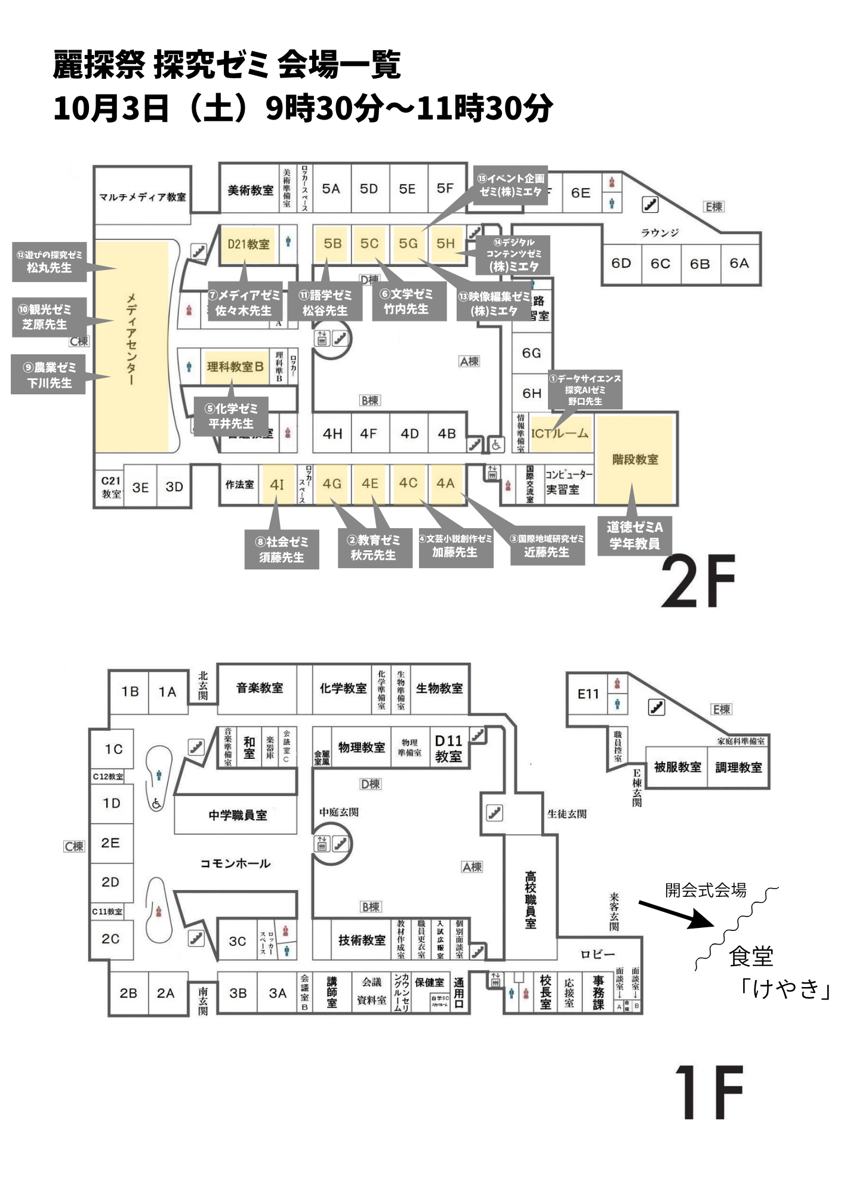

6. 外部来校者対応・受付
麗探祭では、校内の生徒・教員だけでなく、麗澤大学の先生方、大学教授、企業・NPO、地域・教育関係者、5年生保護者など、多様な方々が来校します。※保護者については9月14日時点で70組120名の申し込みあり。
対象 | 受付・集合 | 想定対応 | 注意点
麗澤大学教員 | 8:40 中高校舎 来賓玄関 | 担当者が受付後、開会式会場へ案内。開会式で1分程度の自己紹介。 | 閉会式で個別講評なし。Googleフォームで全体講評・ゼミへのフィードバックを回収。
大学教授・企業/NPO・教育関係者 | 8:45頃 食堂「けやき」等 | 名札・資料配布、会場マップ・発表一覧の案内。 | 発表会場を自由見学。迷った方を本部または受付へ誘導。
5年生保護者 | 申込者受付 | 発表一覧・会場案内を配布。 | 駐車場は用意なし。必ず公共交通機関利用を案内済みだが、当日対応者を配置。
田中先生 | 来賓対応 | 閉会式で全体講評。控室・移動導線を確認。 | 到着時間、控室、誘導担当、講評時間を最終確認。
特に麗澤大学の先生方は、8:40に中高校舎来賓玄関へ集合し、開会式で1分程度の自己紹介をお願いする予定です。その後は、関心のあるゼミを自由に見学していただき、各会場で生徒へ直接フィードバックをいただきます。閉会式では個別講評の時間を設けず、後日Googleフォームで全体講評やゼミへのフィードバックを回収します。
麗澤大学の参加者一覧 9名確定 ※一部変動する可能性あり
国際学部：2名確定 佐々木 類 先生、ジェイソン・モーガン先生
外国学部：3名確定（渡邊信先生、西澤 倫先生、想つなPTメンバー小田先生）
経済学部：1名確定（想つなPTメンバー森田先生）
経営学部：1名確定（松井勇起先生）、可能なら追加で2名の予定（横田先生、別宮先生）
工学学部：2名確定（柴崎先生（情報）、鈴木先生（ロボ））
学校教育研究科（大学院）：1名予定、江島先生

7.振り返り・記録撮影
麗探祭では、大学教員や外部来校者からのフィードバック、生徒自身の振り返り、保護者アンケートは、次年度以降の探究ゼミや行事改善に活用します。また、当日は業者に依頼してPV用の映像撮影を行う予定です。撮影では、開会式・閉会式だけでなく、生徒が問いを語る姿、ポスターや成果物の寄り、発表後の表情などを残す撮影する予定です。
項目 | 対象 | 目的 | 事前準備
大学教員フィードバックフォーム | 麗澤大学教員等 | 全体講評・ゼミ別助言を回収し、生徒とゼミ担当へ共有する。 | URL/QR、回答期限、共有方法を確認。
外部来校者アンケート | 企業/NPO、教育関係者、保護者等 | 来場者の感想・改善点を把握する。 | 受付配布物・掲示物にQRを入れる。
生徒振り返りForm | 4年生・5年生 | 見学・発表を次の探究につなげる。 | 12:00以降のHRで入力時間を確保。
PV撮影 | 生徒・会場全体 | 麗探祭の価値を広報素材として発信する。 | 撮影導線、撮影不可対応、業者への撮影方針共有。

